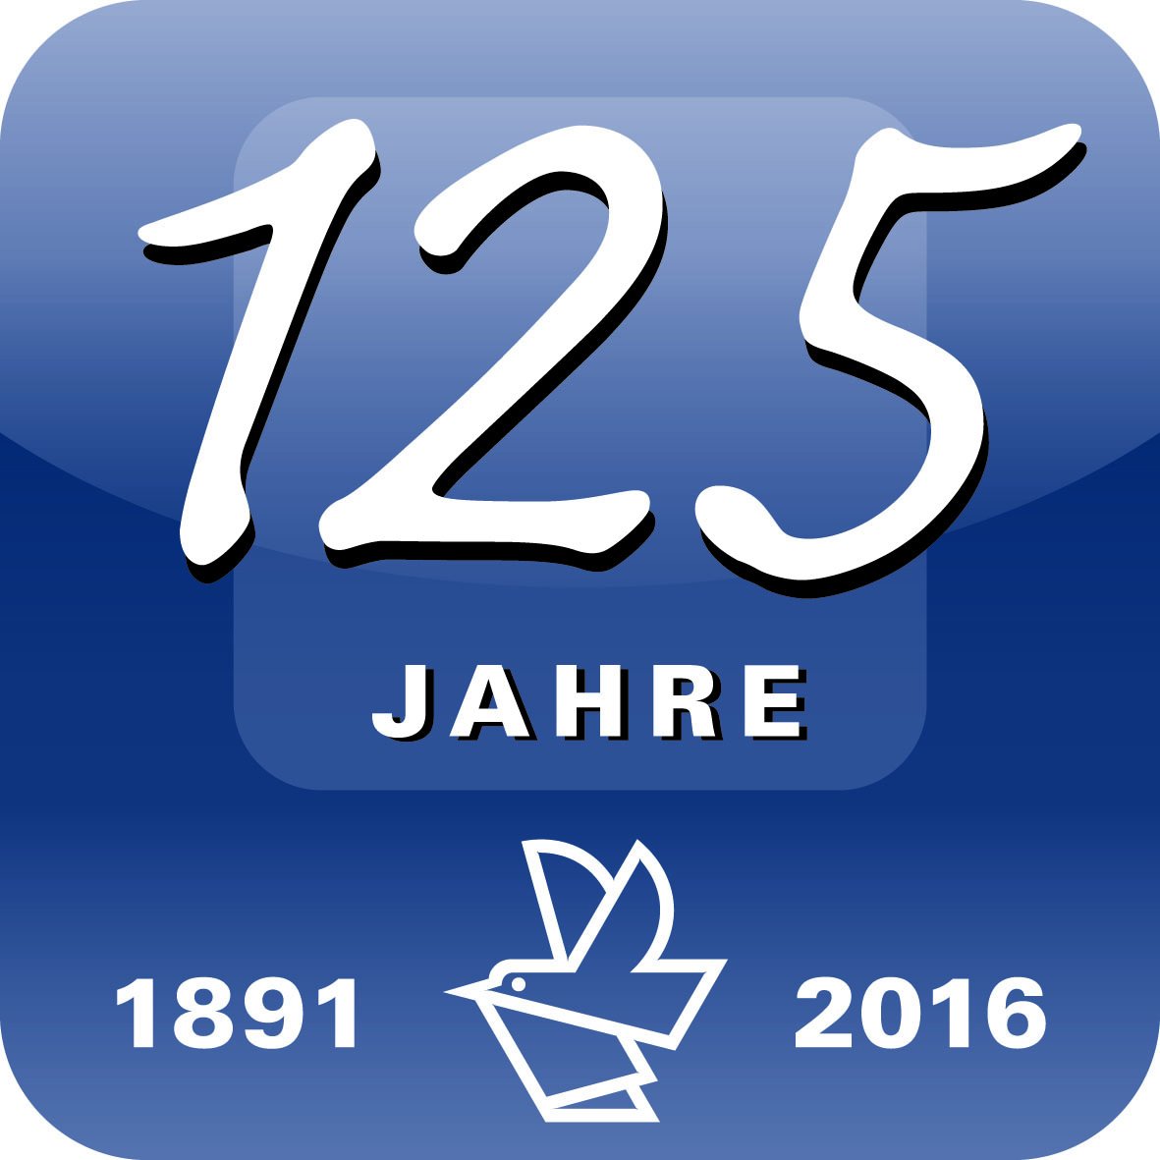
Pressemitteilung
Bei Rückfragen bitte:
Dr. Gunther Schunk
Corporate Communications
Vogel Business Media
97064 Würzburg
Tel. +49 931 418-2590
pressestelle@vogel.de
www.vogel.de

29.11.2016

Präsentation der großen Jubiläums-publikation „Vernetzte Welten 2016“

Einladung zur virtuellen Pressekonferenz am 6.12.2016
Das Jahr 2016 steht für das Würzburger Unternehmen Vogel Business Media ganz im Zeichen des 125-jährigen Geburtstags. Deutschlands großes Fachmedienhaus hat das Jubiläum das gesamte Jahr über in den fünf Märkten
Industrie, Automotive, IT, B2B-Kommunikation und Recht/Wirtschaft/ Steuern gemeinsam mit Lesern, Kunden und Geschäftspartnern gefeiert. Die Aktivitäten kulminieren nun in der großen Jubiläumspublikation „Vernetzte Welten 2016“, die am 6.12.2016 exklusiv in einer virtuellen Pressekonferenz vorgestellt wird.
Bereits seit der Gründung 1891 begleitet Vogel Business Media die Menschen in ihren Märkten, versorgt sie mit dem richtigen Fachwissen für professionelle Entscheidungen und vernetzt sie immer wieder neu. Dieses Credo ist bis heute gültig: In Zeiten von Globalisierung, umfassender Digitalisierung und neuen Techniken hat Vogel Business Media das diesjährige Jubiläum zum Anlass
genommen, eine aktuelle Standortbestimmung der deutschen Industrie und Wirtschaft vorzunehmen, neue Entwicklungen aufzeigen und auch die daraus resultierenden Chancen zu beleuchten.
Das unternehmensweite Crossmediaprojekt „Vernetzte Welten 2016“ beschäftigt sich in Print und Digital mit der zunehmenden Digitalisierung und Vernetzung in Industrie, Automotive und IT. Die 244 Seiten starke Sonderpublikation erscheint am 7.12.2016 in einer Auflage von 62.500 Exemplaren.
In einem Webinar am 6.12.2016 um 13:00 Uhr stellen Stefan Rühling, Vorsitzender der Geschäftsführung, und Dr. Gunther Schunk, Leiter Corporate
Communications, die Sonderpublikation exklusiv vor und erläutern zudem die Hintergründe des Crossmediaprojektes.
Die virtuelle Pressekonferenz findet statt am:
6.12.2016 um 13:00 Uhr
Bitte melden Sie sich vorab hier an: http://www.vogel.de/liveevents/?pk=3307
Die Printversion „Vernetzte Welten 2016“ können Sie bestellen bei
pressestelle@vogel.de
Weiterführende Informationen zum Jubiläumsjahr finden Sie zudem unter www.vernetzte-welten2016.de und speziell zum Thema „Vernetzte Welten" unter www.news.vernetzte-welten2016.de
Vogel Business Media ist Deutschlands großes Fachmedienhaus mit 100+ Fachzeitschriften, 100+ Webportalen, 100+ Business-Events sowie zahlreichen mobilen Angeboten und internationalen Aktivitäten. Hauptsitz ist Würzburg. Die Print- und Digital-Medien bedienen vor allem die Branchen Industrie, Automobil, Informationstechnologie, B2B-Kommunikation und Recht/Wirtschaft/Steuern. Weitere Angebote reichen von Messedienstleistungen über Kommunikationsservices bis zu Market Intelligence & Insights. Das Unternehmen feiert 2016 seinen 125. Geburtstag.
Diese Pressemitteilung finden Sie auch unter www.vogel.de.
Belegexemplar/Link erbeten.

